Р О С С И Й С К А Я Ф Е Д Е Р А Ц И Я
А в т о н о м н а я н е к о м м е р ч е с к а я о р г а н и з а ц и я
«Н А Ц И О Н А Л Ь Н А Я А С С О Ц И А Ц И Я П А У Э Р Л И Ф Т И Н Г А»

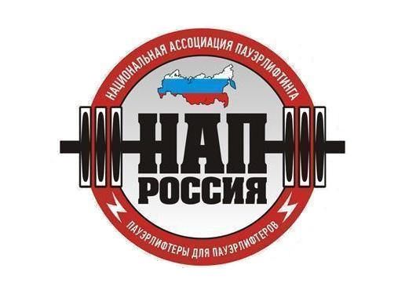

ПОЛОЖЕНИЕ
о проведении Открытого Чемпионата
Уральского федерального округа
по пауэрлифтингу и отдельным движениям

УТВЕРЖДАЮ:

Президент АНО
«Национальная Ассоциация Пауэрлифтинга»

__________________________А.В.Репницын

Екатеринбург, 2013 г.

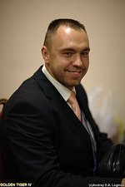
Дорогие друзья!

Как Вы уже знаете, в 2012 году, на Мультитурнире «ЗОЛОТОЙ ТИГР – VI» прошёл Открытый Кубок Мира, который стал самым крупным турниром по пауэрлифтингу всех времён, стран и федераций, и который стал единственным отборочным турниром за пределами США на супертурнир по экипировочному пауэрлифтингу и жиму лёжа, проходящим в рамках известного «АRNOLD SPORTS FESTIFAL 2013». Сборная команда сформирована: на главной сцене в Коламбусе выступят наши соотечественники Иван Васюнин, Владислав Филиппович, Александр Баллод, Евгений

Нечаев, Андрей Палей, Александр Подшибякин, Сергей Коновалов. Также занимается оформлением документов Владимир Максимов и Николай Пышминцев. Более того, открывать соревнования на Главной сцене Арнольд Классика предоставлено представителям самым сильным и самым младшим представителям российской молодёжи: Марьяне Наумовой и Семёну Палей. Спустя четыре года россияне триумфально возвращаются на АК, причём в гораздо более интересном формате.
Более того, для тех кто не выполнил квалификационный норматив для АК-2013, Национальная ассоциация пауэрлифтинга организует турнир «в то же время и том же месте», а именно: 1 марта в Коламбусе пройдет супертурнир NPA INTERNATIONAL OPEN. Подробности – на официальном сайте нашей Ассоциации. Это будут первые соревнования, проходящие за рубежом, но под эгидой чисто Российской организации! Таким образом, ещё одна интересная страничка будет вписана в Книгу Истории.
Ну а пока вернёмся в Россию. На фоне того, что Национальная ассоциация пауэрлифтинга, по итогам 2012 года, стала самой крупной организацией альтернативного пауэрлифтинга (как по количеству прошедших соревнований, так и по количеству выступивших спортсменов), мы готовы предоставить Вашему вниманию наш традиционный весенний турнир: Открытый Чемпионат Уральского федерального округа. Который в этот раз пройдёт с 28 февраля по 3 марта 2013 года в Екатеринбурге.
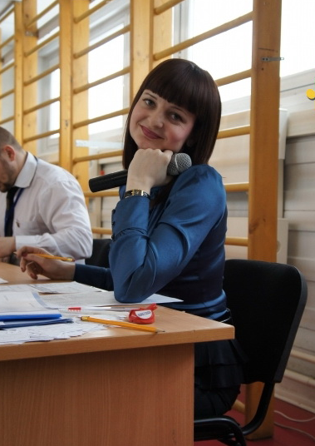

.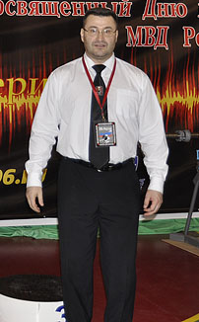
. Мы искренне будем рады видеть Вас на УРФО, на обновлённом оборудовании, на котором также будут шикарнейшие, по-настоящему сверхэксклюзивные медали, отличный уровень проведения и конечно же, море доброжелательности и позитива. Ваш приезд для нас всегда большой праздник! На основании нашего огромного опыта, учитывая все прошлые замечания, мы постараемся сделать всё возможное, чтобы Ваше участие в соревнованиях оказалось как можно более комфортным и позитивным. Оргкомитет постарается учесть все нюансы, включая такие традиционные мелочи, как бесплатная питьевая вода спортсменам, бесплатные мешки для мусора для надевания экипировки, бесплатные зачётные книжки впервые выступающим спортсменам, шикарные обновленные удостоверения КМС, МС, МСМК и многое другое. ДОБРО ПОЖАЛОВАТЬ, ДРУЗЬЯ !

- 2 -

УТВЕРЖДАЮ:

Президент АНО
«Национальная Ассоциация Пауэрлифтинга»

_____________________________А.В.Репницын

13 декабря 2012 г.

ПОЛОЖЕНИЕ

о проведении Открытого лично-командного Чемпионата Уральского федерального округа по пауэрлифтингу и отдельным упражнениям НАП, в экипировочном и безэкипировочном дивизионах, среди мужчин и женщин.

1. Цели и задачи:

- выявление сильнейших спортсменов России, Европы, Мира.

- выполнение разрядных нормативов АНО «НАП» вплоть до «ЭЛИТЫ».

- фиксирование новых рекордов России, Европы, Мира.

- пропаганда силовых видов спорта как массовых и зрелищных среди молодежи.

- соревнования проходят под девизом «Здоровая молодежь - Сильная Россия!»

- пропаганда трезвого и некурящего образа жизни.

- формирование престижности занятиями спортом в молодежной среде, как следствие формирование престижности здорового образа жизни.

- успешная социализация и эффективная самореализация молодёжи, для развития её потенциала в интересах России, в рамках Государственной молодежной политики в Российской Федерации.

- развитие массового спорта в России, как приоритетная задача, поставленная Президентом Российской федерации В.В.Путиным.

- реализация федеральной целевой программы: «Развитие физической культуры и спорта в РФ в 2006-2015 гг.».

- мероприятие является проектом здорового образа жизни и проводится в рамках Приоритетного Национального Проекта «Здоровье».

- 3 -

2. Сроки и место проведения:

Соревнования проводятся 28 февраля - 03 марта 2013 г. Место проведения уточняется. День приезда и первое взвешивание 27 февраля 2013 года. Расписание взвешиваний и выступлений будет составлено на основании предварительных заявок и доступно на официальном сайте АНО «НАП»: http://www.пауэрлифтинг-россия.рф

3. Руководство проведением соревнований:

Общее руководство по подготовке и проведению соревнований осуществляется Автономной некоммерческой организацией «Национальная ассоциация пауэрлифтинга», являющейся представителем международных федераций и организаций пауэрлифтинга: IPA, RPS, XPC.

·Главный судья – Репницын А.В.

·Зам. главного судьи по вопросам информационного обеспечения – Жиляков В.К.

·Зам. главного судьи по вопросам допинг-контроля – Блинков В.В.

·Зам. главного судьи по общим вопросам – Палей А.Э.

·Зам. главного судьи по вопросам дивизиона СОВ – Сень А.Н.

·Главный секретарь соревнований – Малыгина М.В.

·Зам. главного секретаря – Сафронова Л.С.

·Секретарь по вопросам информационного обеспечения – Шершнёва О.Н.

·Старший спикер соревнований – Сиренко А.В.

·Председатель судейского корпуса – Пономарёв А.С.

·Офицер по забору проб – Довженко Е.И.

4. Судейство.

·Соревнования проводятся по международным правилам АНО «НАП»;

·Каждая команда может предоставить судью;

·Судьи должны иметь соответствующую одежду (белая рубашка, тёмные или серые брюки, галстук, нагрудной шеврон судьи, судейскую книжку) и соответствующую судейскую квалификацию.

- 4 -

5. Участники соревнований:

К участию в соревнованиях допускаются команды и отдельные участники из всех стран мира, по согласованию с национальными федерациями, достигшие 14 лет, имеющие соответствующую спортивно-техническую подготовку, прошедшие медосмотр. Экипировка участников - согласно правилам федерации НАП. Участники, не выполняющие требования по экипировке - на помост не допускаются.

6. Весовые и возрастные категории участников:

Весовые и возрастные категории согласно международным правилам федерации НАП:

7. Абсолютное первенство:

разыгрывается по формуле Шварца (мужчины) и Малоуна (женщины) среди следующих групп:

·спортсмены 14-19 лет (среди юношей);

·спортсмены 20-23 лет (среди юниоров);

·спортсмены 24-39 лет (в открытой возрастной группе);

·спортсмены 40 лет и старше (среди ветеранов);

В случае если в отдельной группе каждого отдельного дивизиона будет менее шести участников (среди женщин) и менее восьми участников (среди мужчин), награждение победителей абсолютного первенства в данной группе производиться не будет.

8. Заявки:

Предварительные заявки от команд и спортсменов ОБЯЗАТЕЛЬНЫ. Заявки подаются до 01.02.2013 г. включительно посредством Он-Лайн регистрационной формы на сайте: http://www.пауэрлифтинг-россия.рф Коллективные заявки принимаются на e-mail: REPNITSYN@MAIL.RU

9. Стартовый взнос:

Стартовый взнос в пауэрлифтинге и каждом отдельном упражнении:

·в одиночном выступлении ПРО: юноши до 17 лет и ветераны свыше 60 лет – 1500 рублей.

·в одиночном выступлении ПРО: юноши 18-19 лет, юниоры, открытая категория и ветераны 40-59 лет включительно - 1800 рублей.

·по версии ЛЮБИТЕЛИ стартовый взнос равен: стартовому взносу по версии ПРО плюс 500 рублей (однократно) с человека для проведения выборочного тестирования спортсменов дивизиона ЛЮБИТЕЛИ на применение допинга.

- 5 -

·При отсутствии годового взноса за 2013 год , спортсмен должен уплатить дополнительно 250-500 рублей годового взноса (в зависимости от возраста).

·Спортсмены дивизиона с ограниченными возможностями (СОВ) полностью освобождаются от уплаты стартового и годового взноса, при условии выступления в дивизионе СОВ.

·Спортсмены возраста 14 лет, а также 70 лет и старше освобождаются от уплаты стартового взноса.

10. Присвоение нормативов:

·Присваиваются нормативы (по жиму лежа и пауэрлифтингу) вступившие в силу с 01. 01. 2013 г. вплоть до Мастера Спорта Международного Класса НАП и Элиты НАП включительно
·Для оформления разрядной книжки необходимо иметь 1 фото 3х4см. В этом случае разрядная книжка оформляется на месте проведения соревнований. Бланк разрядной книжки и её оформление предоставляется и производится БЕСПЛАТНО.
·Для присвоения норматива МС НАП, МСМК НАП и Элита НАП необходимо 2 фото 3х4см, заполнить предоставленный бланк и передать его секретарям в комнате для взвешивания, либо отправить почтой по указанному в бланке адресу.

11. Допинг-контроль:

·В течение 30 минут по окончании выступления, каждый спортсмен дивизиона МАСТЕР ОБЯЗАН подойти к кабинету по забору проб, с табличкой «Допинг-контроль», для ознакомления со списком спортсменов, подлежащих проверке на запрещённые препараты. Списки спортсменов будут размещены на информационном стенде возле кабинета регистрации.

·В случае обнаружения своей фамилии, имени и отчества в списках, спортсмен ОБЯЗАН НЕЗАМЕДЛИТЕЛЬНО, в порядке живой очереди, пройти в этот кабинет, для последующей сдачи анализов на «допинг».

·Сдача анализов производится в присутствии офицера по забору проб, при его постоянном визуальном контроле.

Нарушение спортсменом хотя бы одного из вышеперечисленных подпунктов, пункта 11, настоящего «Положения», равно как и отказ от сдачи пробы, приравнивается к положительному результату анализов спортсмена на допинг-контроль и, как следствие, влечёт за собой дисквалификацию спортсмена.

·В случае выполнения спортсменом ВПЕРВЫЕ норматива Мастера Спорта НАП, или Мастера Спорта Международного Класса НАП, спортсмен (при желании присвоения данного норматива и выдачи удостоверения соответствующего образца, по результатам допинг-контроля) проходит обязательный допинг-контроль, который уплачивает самостоятельно в полном объёме в размере 5000 рублей. Если выполнение норматива Мастера Спорта НАП происходит спортсменом НЕ впервые, либо спортсмен выполняет норматив Кандидата в мастера спорта НАП, либо 1, 2 или 3-й спортивный разряд, дополнительной оплаты за допинг-контроль в 5000 рублей и обязательное его прохождение не требуется (за исключением случаев вызова по жребию).

- 6 -

12. Награждение:

·Спортсмены, занявшие первые три места в каждой весовой и возрастной категории, награждаются медалями и дипломами. Победители абсолютного первенства награждаются Кубками.

·На соревнованиях в обязательном порядке присутствует денежный призовой фонд, который распределяется среди спортсменов дивизиона ПРО, на усмотрение организаторов.

·Команды-победители награждаются дипломами, Кубками. Команда-победитель определяется согласно Технических правил АНО «НАП».

·Возможны дополнительные ценные призы при привлечении средств спонсоров и благотворительных взносов.

·Все призеры или их представители обязаны присутствовать на награждении. В противном случае выдача награды не гарантируется.

13. Финансирование:

Расходы по командированию, размещению и питанию участников, тренеров, судей и зрителей несут командирующие организации.

14. Контактная информация:

По всем интересующим Вас вопросам, касающимся организации и проведения Открытого Чемпионата УрФО по пауэрлифтингу, Вы можете связаться с Главным судьёй соревнований Андреем Репницыным (e-mail: repnitsyn@mail.ru, тел.: 8-922-200-68-79).

15. Настоящее Положение служит официальным вызовом на соревнования!

- 7 -

